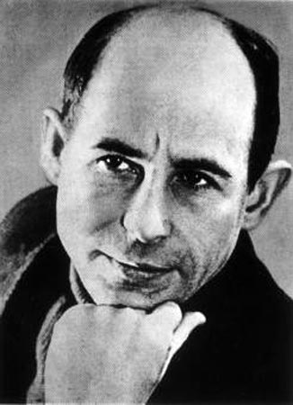
ТЕСТ
по биографии Рубцова Николая Михайловича
9 класс

- Рубцов Н. М. родился

А) в 1936 году
Б) в 1971 году

- Николай Рубцов родился

А) в городе
Б) в деревне

- Рубцов Н. М. рано остался сиротой

А) да
Б) нет

- Всё его детство прошло

А) в семье
Б) в детском доме

- Рубцов Н. М. начал писать стихи

А) в детстве
Б) в армии

Ключ к тесту:

- А
- Б
- А
- Б
- Б

